报告信息公开简报表
第 1 页 共 4 页
用人（建设）单位情况 | 名称 | 石林县光红砖厂
用人（建设）单位情况 | 地理位置 | 石林县鹿阜街道办事处乐尔村村委会乐尔村大梨树
用人（建设）单位情况 | 联系人 | 赵彦红
职业卫生技术服务类型 |  | 职业病危害预评价□ 职业病危害控制效果评价□  职业病危害因素检测□ 职业病危害现状评价☑
技术服务项目组人员 | 项目负责人 |  | 王忠平
技术服务项目组人员 | 现场  调查 | 专业人员 | 王忠平、代石会
技术服务项目组人员 | 现场  调查 | 时间 | 2024.4.21
技术服务项目组人员 | 现场采样/检测 | 专业人员 | 王忠平、代石会、王忠松
技术服务项目组人员 | 现场采样/检测 | 时间 | 2024.4.28-5.1
技术服务项目组人员 | 实验室检验分析人 |  | 郗美、崔显虎、周美荣
技术服务项目组人员 | 检测/评价报告编制人 |  | 代石会
技术服务项目组人员 | 报告审核人 |  | 王忠平、徐月恒、何芳、李凡
用人（建设）单位陪同人 |  |  | 赵彦红
现场调查、现场采样/检测等图像影像 | 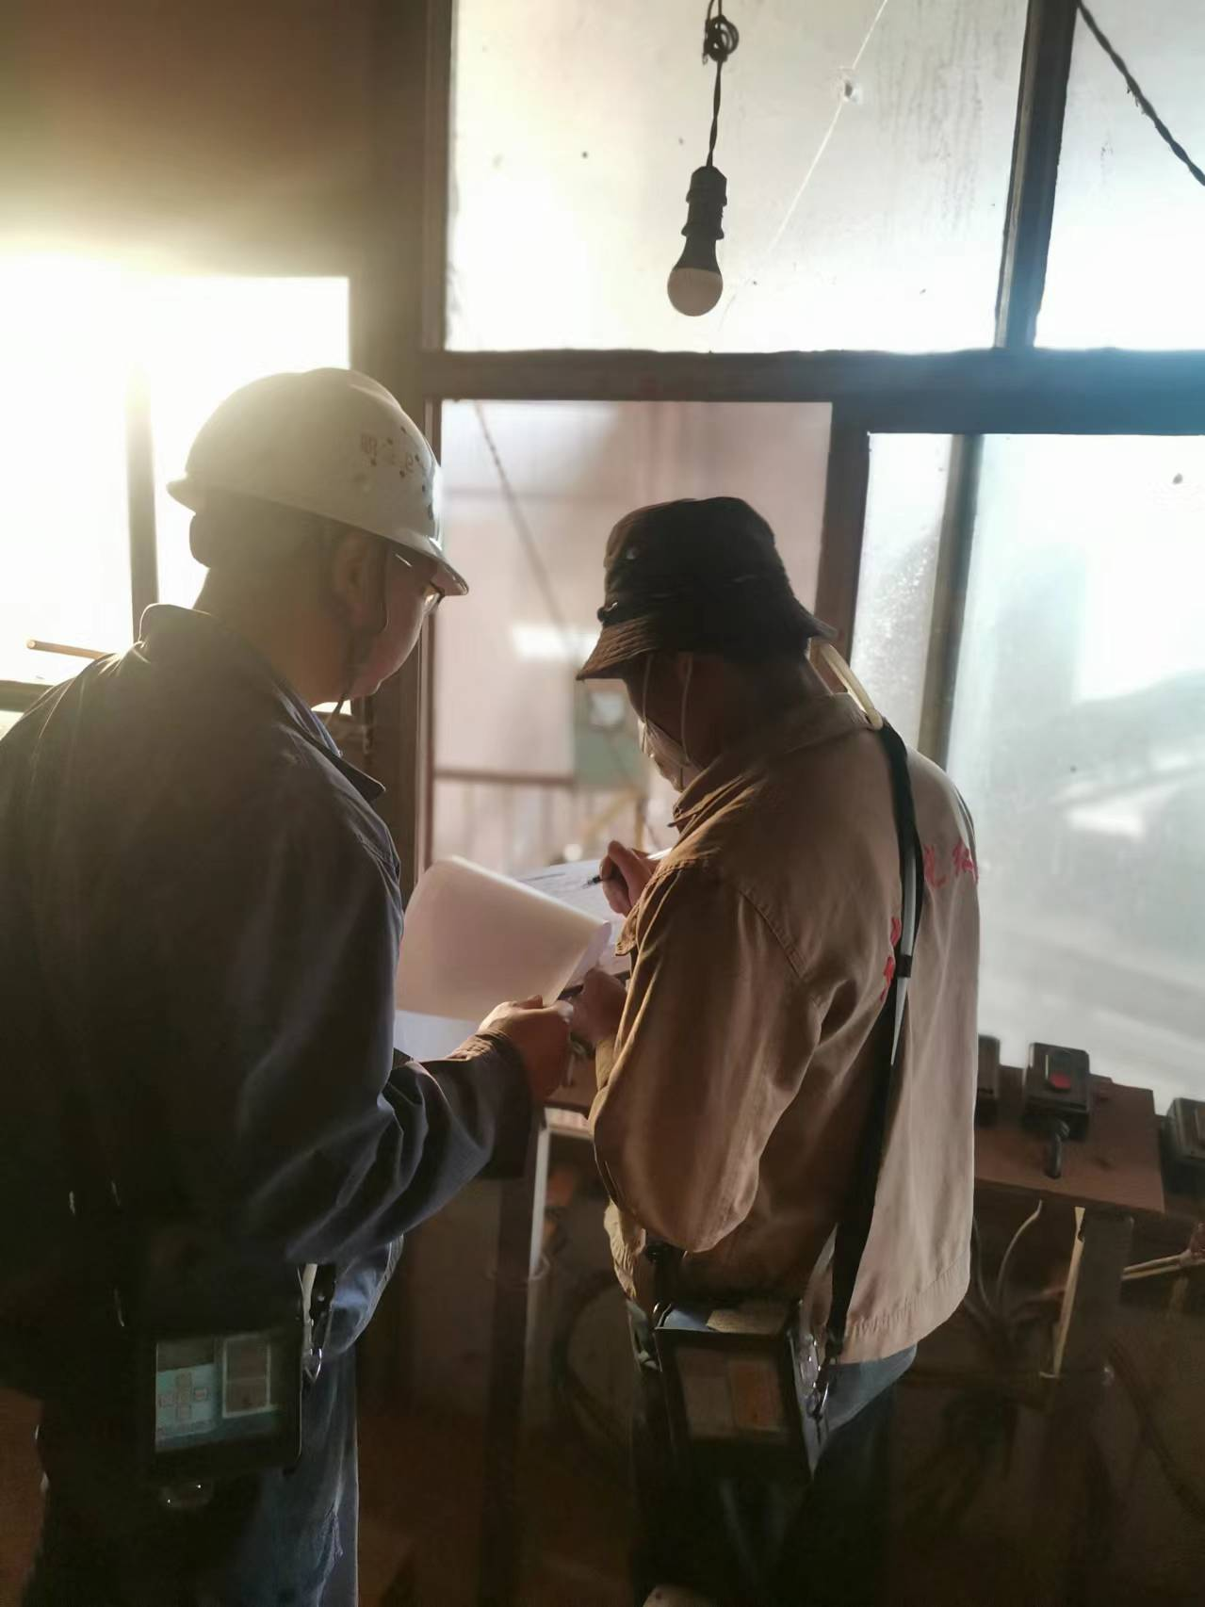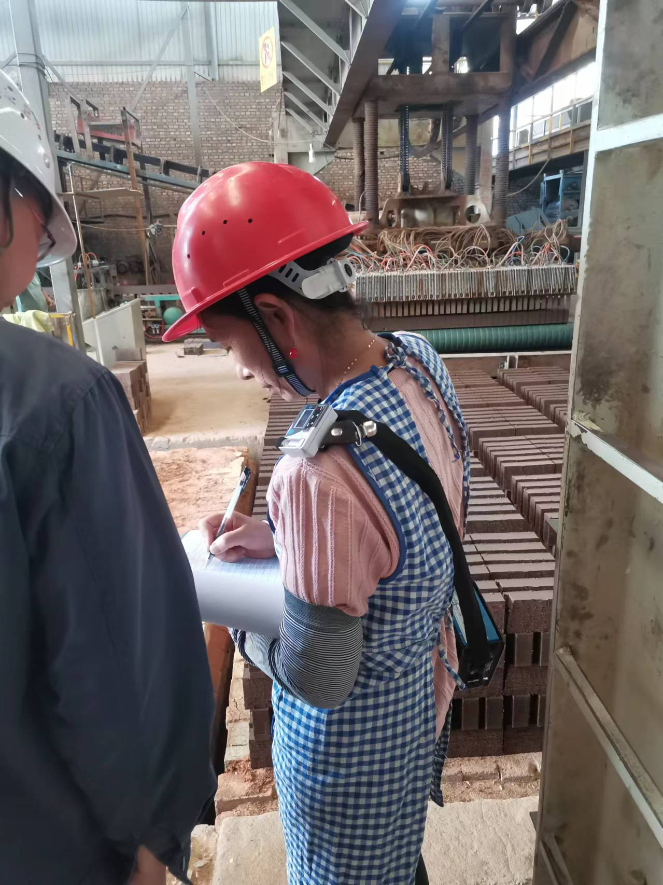  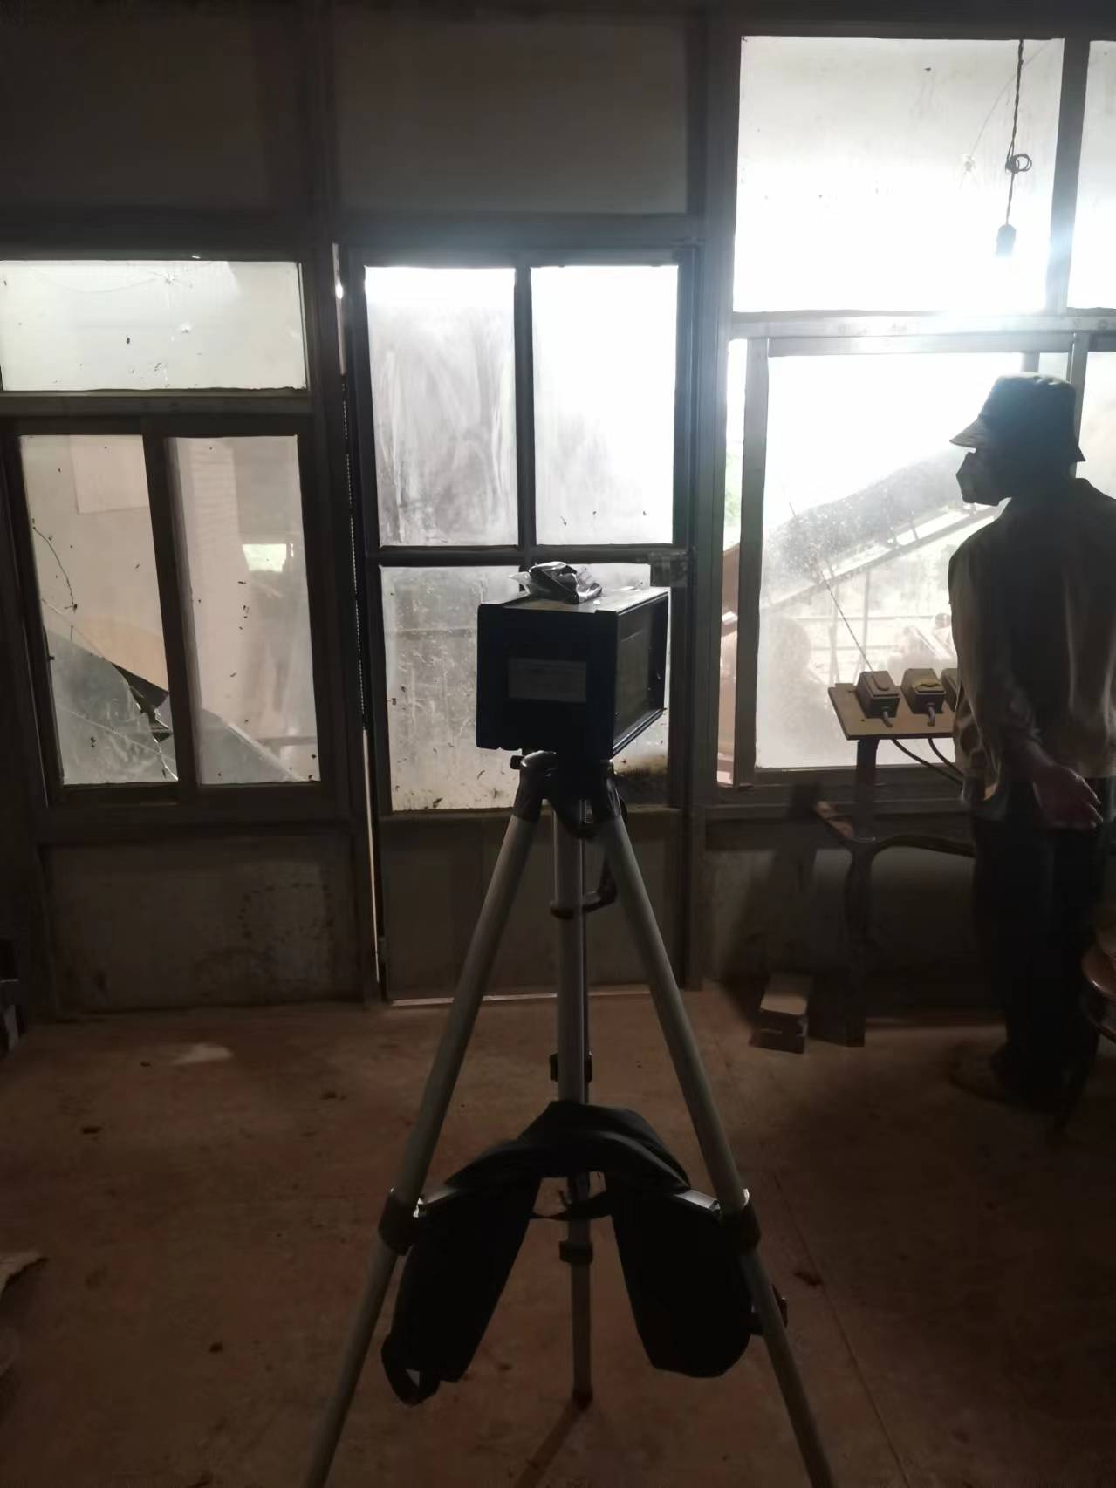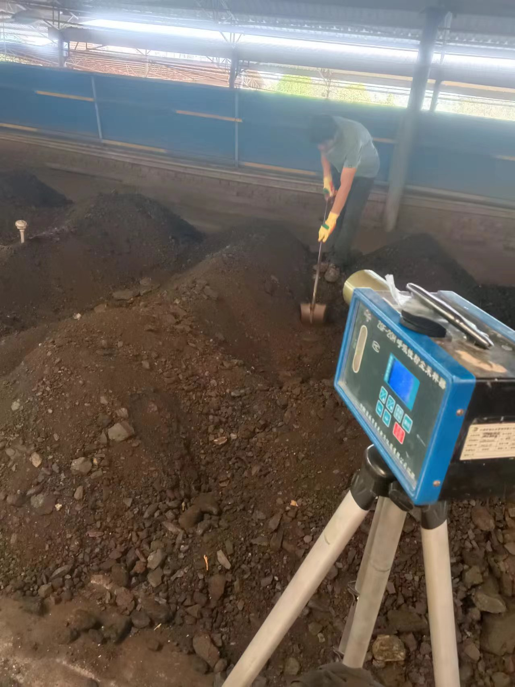  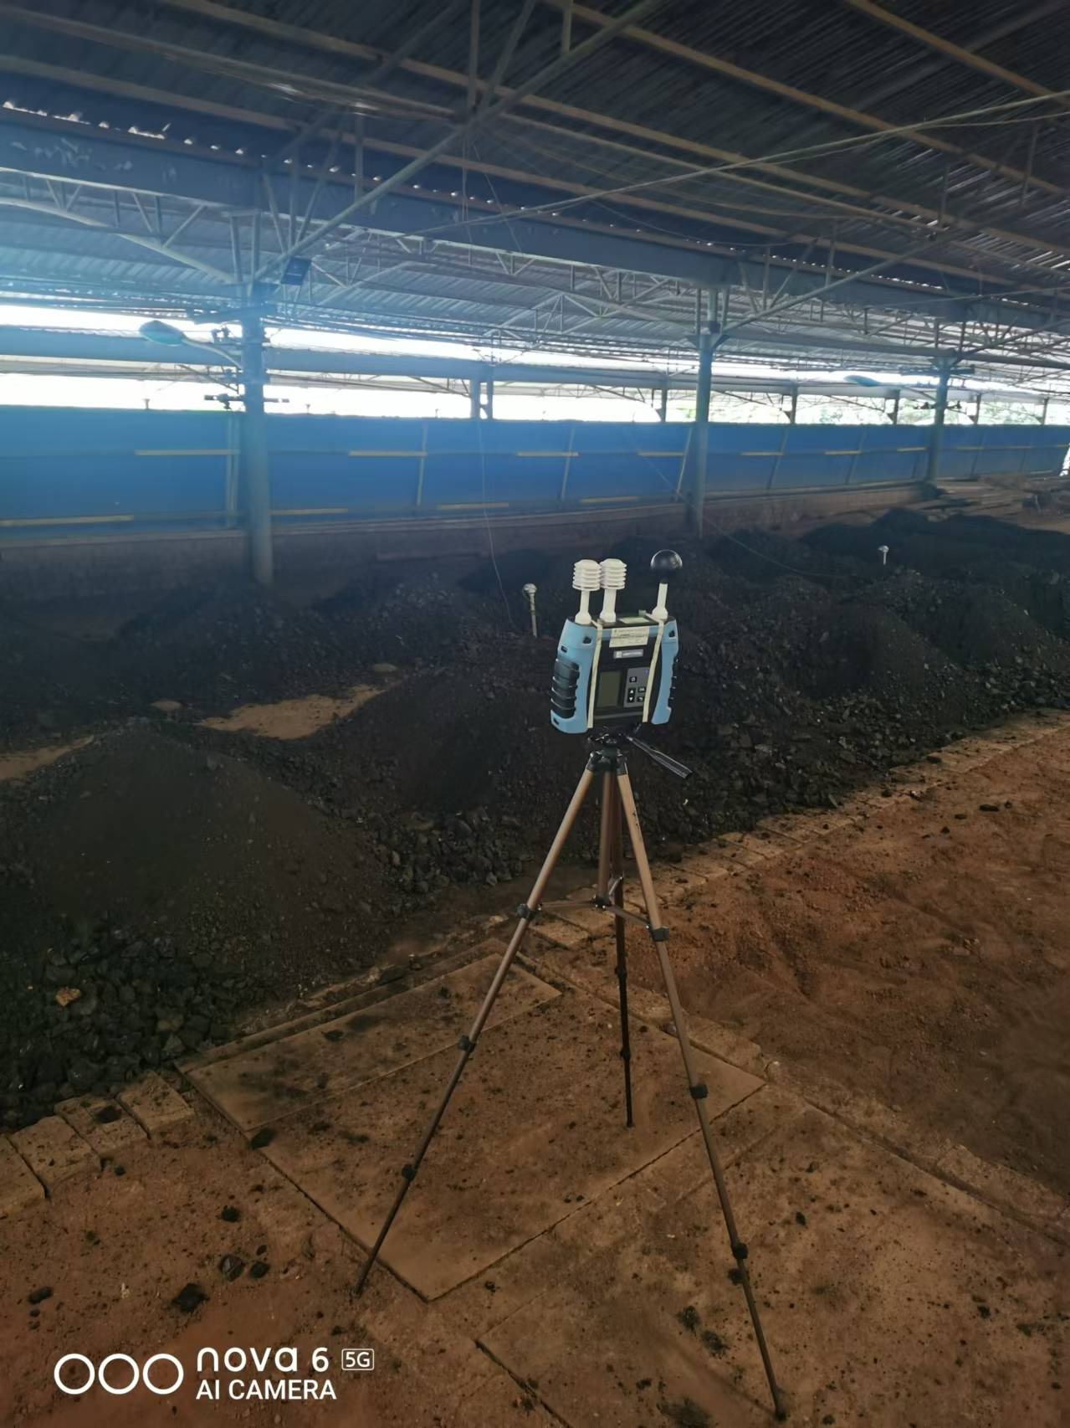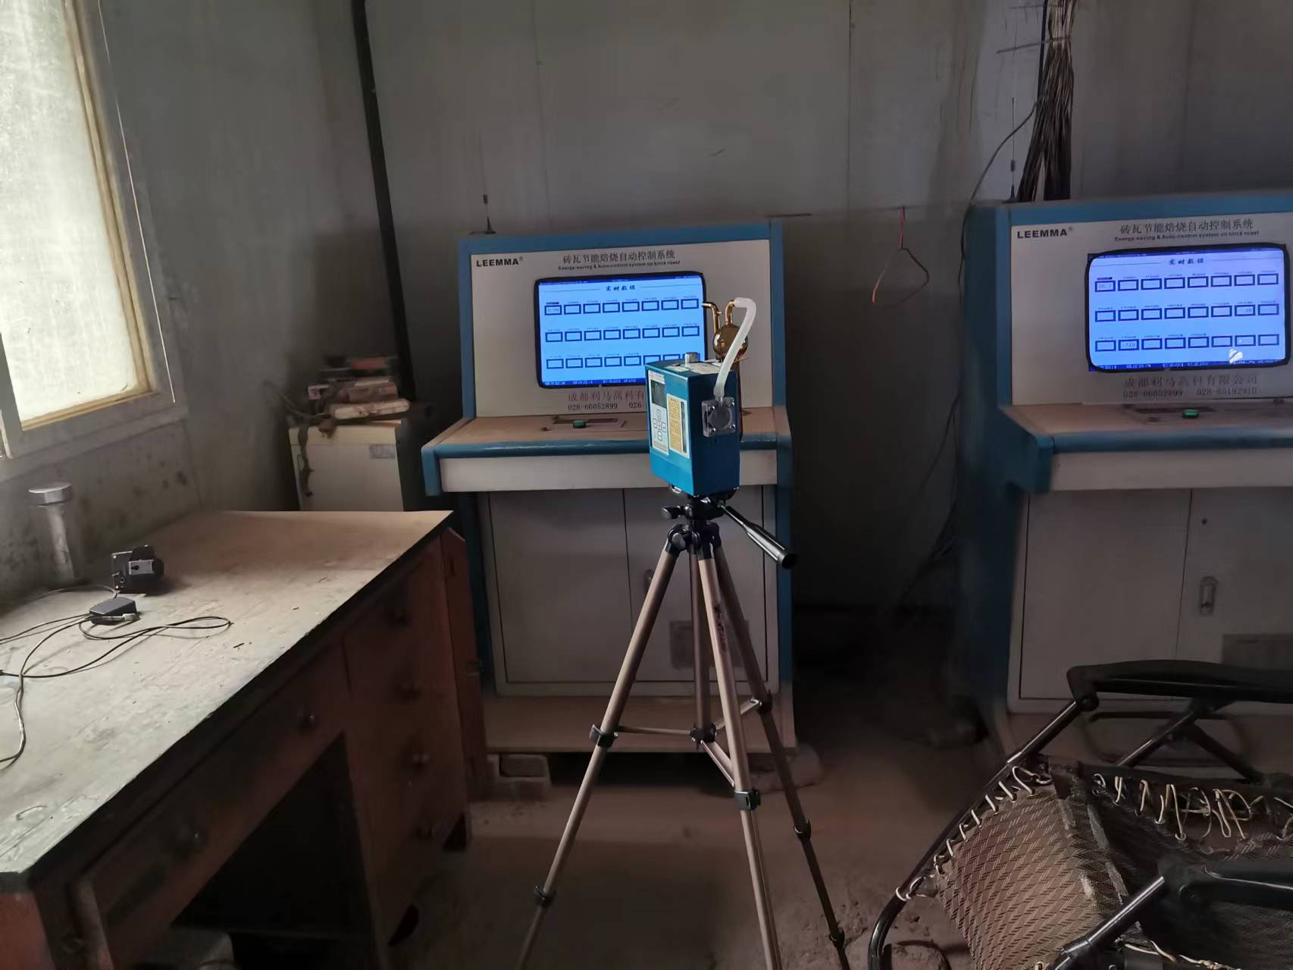  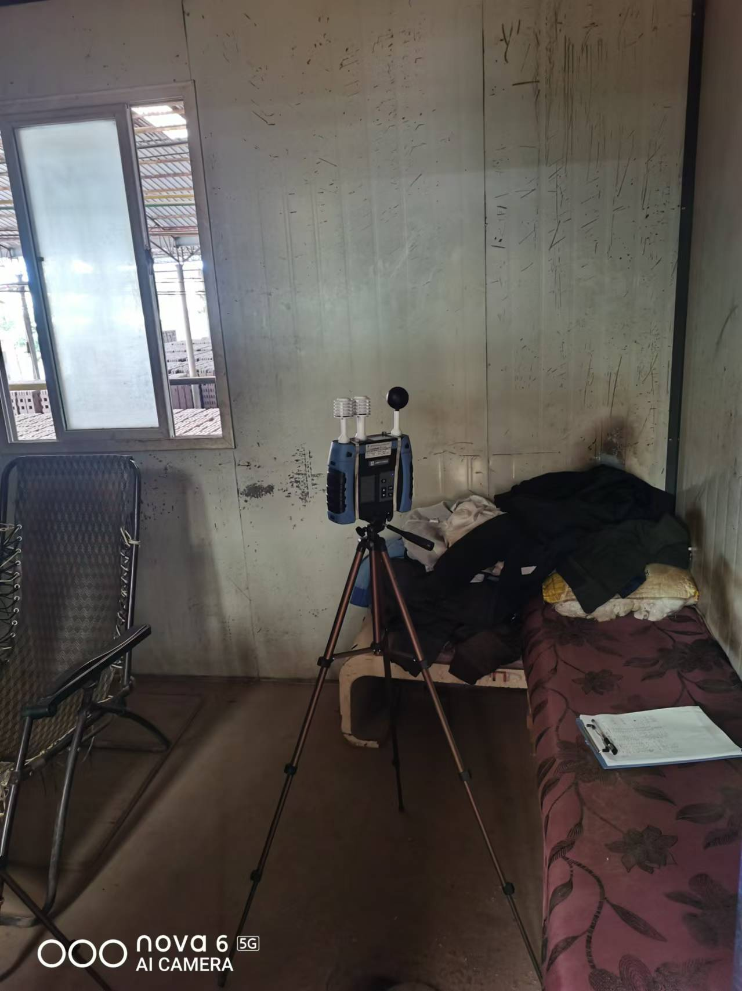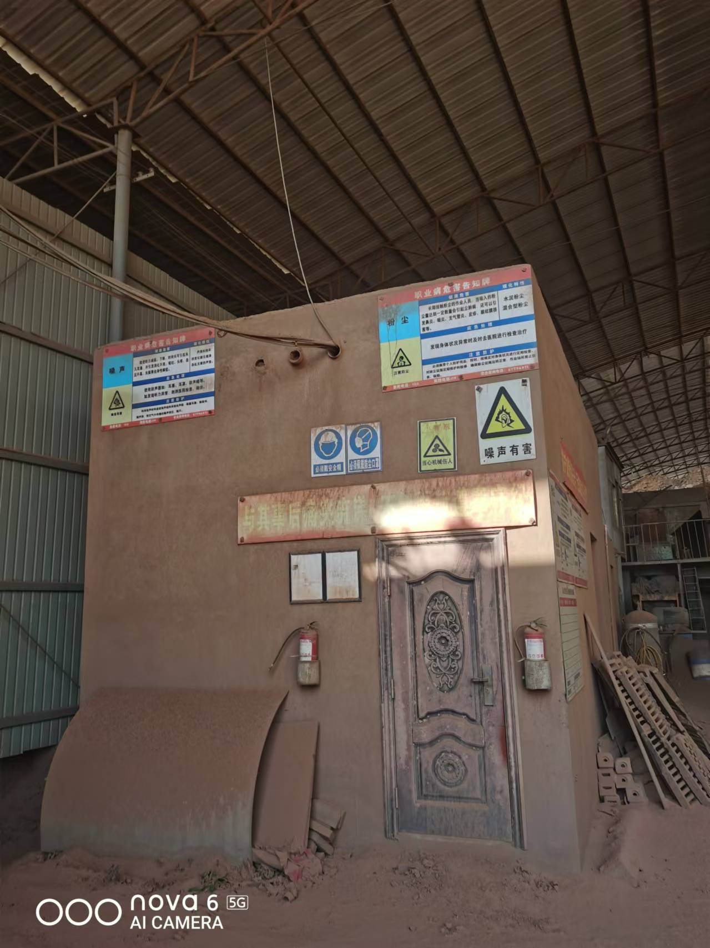  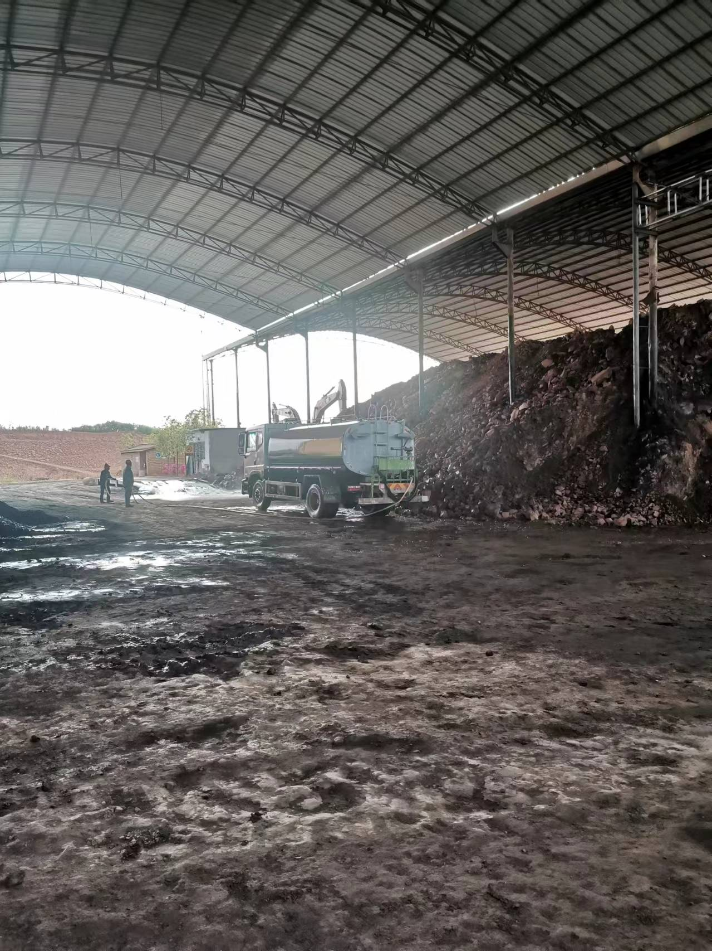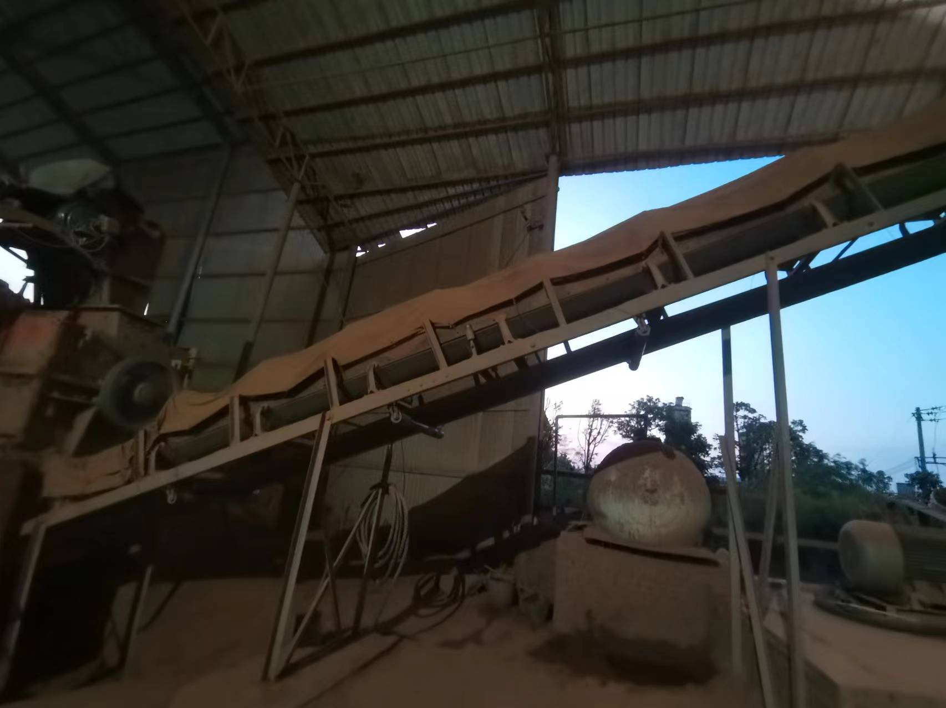  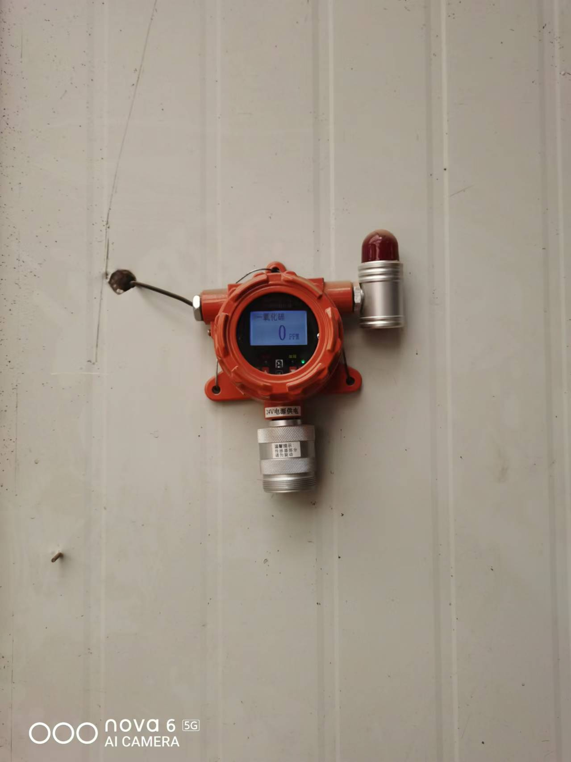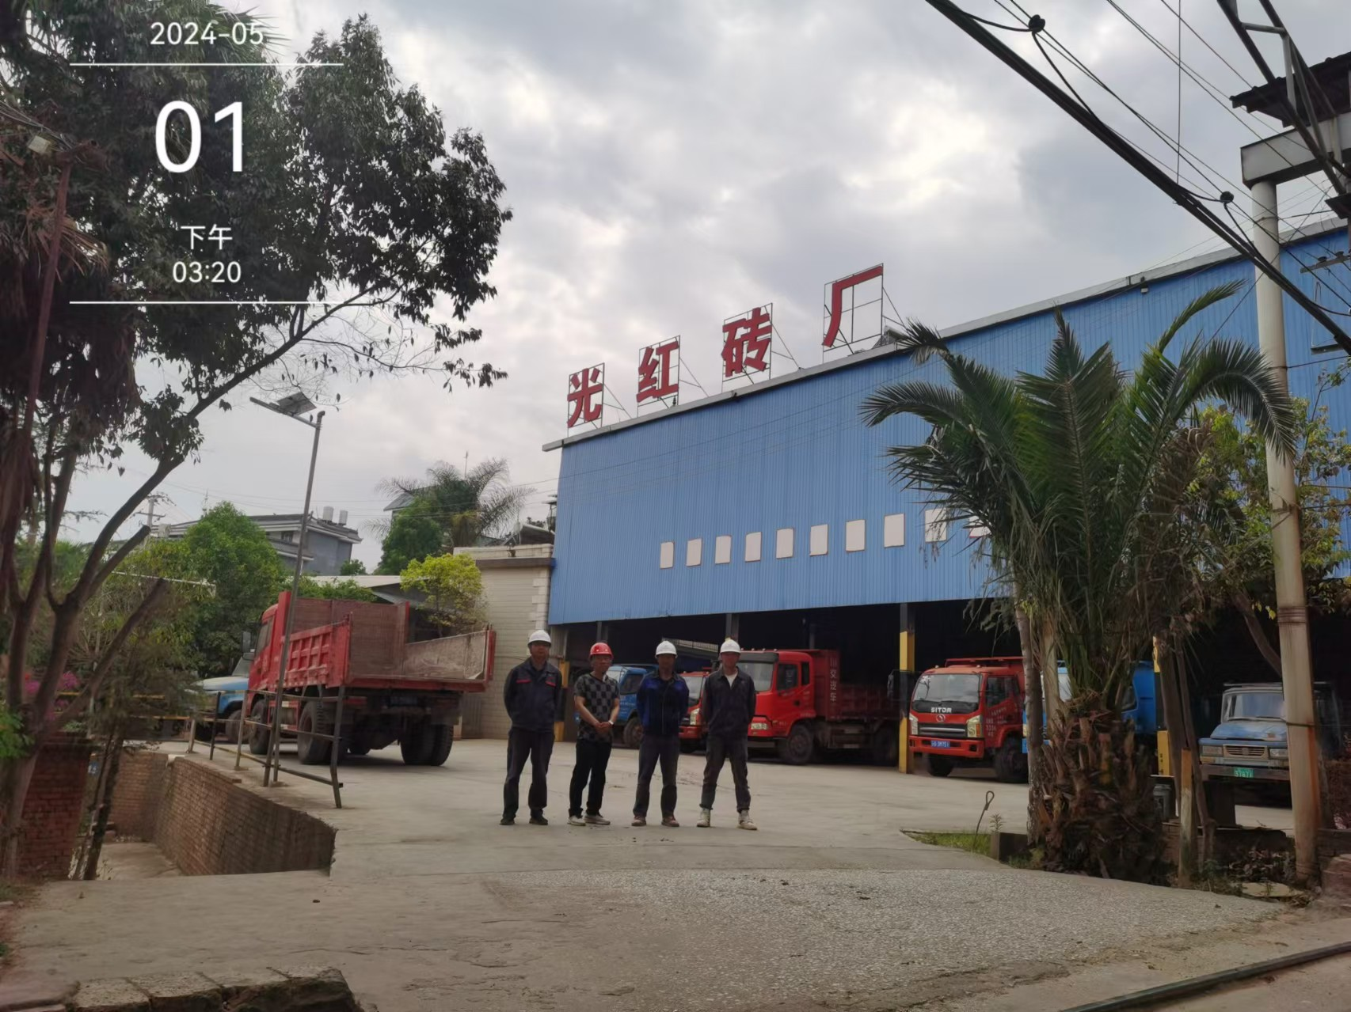
注：出具职业卫生技术服务报告之日起20个工作日内在“http://www.ynzyjk.com/”完成公示。

